РЕСПУБЛИКА ТАТАРСТАН
Г.КАЗАНЬ
Ново-Савиновский район
средняя общеобразовательная школа № 143
с углубленным изучением отдельных предметов

ТВОРЧЕСКИЙ ПРОЕКТ ПО ТЕХНОЛОГИИ
«ИЗГОТОВЛЕНИЕ ДОСКИ ДЛЯ РАЗДЕЛКИ РЫБЫ»

Работу выполнил:
ученик 10 а класса
ГИРФАНОВ ИЛЬНАЗ

Руководитель проекта:
Учитель-методист
БАРИЕВ И.Б.

Казань
2010 г.

РАЗДЕЛЫ ПРОЕКТА

- Обоснование выбора данного проекта
- Историческая справка по теме
- Факторы, которые следуют принять во внимание
- Описание собственной работы над проектом
- разработка эскизов, шаблонов, ознакомление с литературой
- подготовка материалов, инструментов
- выполнение теоретической части проекта
- выполнение практической части проекта
- оформление проекта
- защита проекта
5. Достоинства и недостатки проекта
6. Вывод по теме
7. Литература
8. Техника безопасности при работе
9. Демонстрационно-наглядный материал
2. Историческая справка по теме

Своими корнями резьба по дереву уходит в глубь веков. Трудно установить время изготовления первых культовых символов-идолов, стилизованных изображений зверей, небесных светил. Многие такие изделия служили своего рода талисманами, в них верили, им поклонялись. Отголоски тех времен сохранились и сегодня. Прекрасно сделанные резные сувениры из дерева в изобилие имеются на рынке. Особое распространение имеют они в туристическом бизнесе.
Да и в домашнем обиходе резные изделия пользуются большим спросом. Если коснуться деревянного домостроения, то здесь можно говорить о целой индустрии деревянного зодчества, благодаря чему каждый дом приобретает индивидуальный архитектурный облик. Сюда отнесем предметы обихода, резную мебель, внутренние убранства дома и его внешние оформления. Заманчив и многообразен мир резьбы со всеми его направлениями, стилями, техникой исполнения. Помимо всего. Это приобщение к природе. Приобщение в том смысле, что резчик имеет дело с деревом, своеобразным своей многоликости материалом, созданным природой. Тема и сюжеты для выполнения в дереве резчик черпает тоже из наблюдения за природой, фантазии которой неисчерпаемы.
Все многообразие резьбы по дереву можно разделить на пять видов: плосковыемчатая, рельефная, прорезная, плоскорельефная, скульптурная. Все виды, в свою очередь, имеют свои направления и разновидности. При изготовлении резных изделий обычно комбинируют несколько видов резьбы.
Войти в этот мир может каждый, кому не безразлично красота и совершенства, кто хотел бы преумножить достижения в этом направлении, сделать прекраснее свою жизнь, жизнь своих близких, приятно удивить окружающих.
3. Факторы, которые следует принять во внимание при изготовлении изделия

Экономичность Универсальность Технология
изготовления

Разделочная доска

Экологичность Конструктивность Эстетичность

Универсальность моего проекта заключается в том, что ее можно использовать по прямому назначению, то есть как разделочную доску, и как интерьер кухни.
Экономичность заключается в том, что все материалы для данного проекта можно найти в мастерской, среди отходов производства, так, как для изготовления понадобится очень мало материала.
Конструктивность необходимо учитывать при изготовлении, она красивая, удобная и прочная.
Экологичность заключается в том, что при изготовлении данного проекта использовался экологически чистый материал – древесина.
С эстетической точки зрения, здесь я использовал старинные традиции, тщательно подбирал узоры. Очень важно, чтобы разделочная доска радовала глаз и эстетично вписывалась в интерьер кухни.
Технология изготовления довольно проста. Все операция делаются вручную.

1. Обоснование выбора данного проекта

В своем творческом проекте я решил изготовить разделочную доску. В процессе работы, когда я видел, как мучается мама при чистке рыбы, решил усовершенствовать свою разделочную доску. В результате у меня получилась разделочная доска для чистки рыбы. Ее можно также использовать для оформления интерьера кухни. Таким образом, я разрешил вопрос хранения ее после использования. После окончания практической части проекта, поступили предложения от учителей и родственников. Данный товар не выпускается в серийном производстве, несмотря на ее простоту в изготовлении, но очень нужная вещь как кухонный утварь. Поступило также от знакомых разные варианты и формы разделочной доски. Ее можно вырезать в форме рыбы, животных, фруктов, разных геометрических фигур. Я выбрал традиционную форму в старинном русском стиле.
Все детали крепежа должны быть из нержавеющего материала, так как она часто соприкасается с водой.

4. Описание собственной работы над проектом

- разработка эскизов, шаблонов, ознакомление с литературой
- подготовка материалов, инструментов
- выполнение теоретической части проекта
- выполнение практической части проекта
- оформление проекта
- защита проекта

Разработка эскизов, шаблонов

1. Обычная разделочная доска | 2. Разделочная доска для рыбы
3. Разделочная доска в форме рыбы | 4. Разделочная доска из фанеры

Обоснования выбора эскиза разделочной доски

ИДЕЯ 1. Обычная разделочная доска – можно купить в магазине.

ИДЕЯ 2. Разделочная доска для рыбы – необходимая вещь для любой хозяйки

ИДЕЯ 3. Разделочная доска в форме рыбы – меньше площади для разделки

ИДЕЯ 4. Разделочная доска из фанеры – слишком проста и не эстетична

Вы загорелись желанием сделать разделочную доску, оригинальную и неповторимую. Прекрасная идея.
Разделочная доска – эта необходимая вещь для кухни. Разделочные доски могут быть самые разные: обычные, из фанеры, в форме рыбы, животных, фруктов.
В своем проекте я выбрал традиционную форму в старинном русском стиле с геометрической резьбой. Для работы больше всего подходят доска из липы, так как она из мягкой породы, легко обрабатывать, не коробится. Применяемый древесный материал должен быть без дефектов, без трещин и сучков.

Технический рисунок разделочной доски

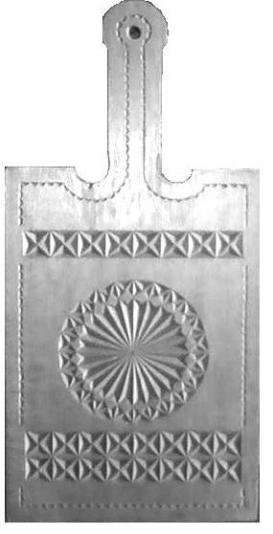

Технологическая карта для изготовления разделочной доски

№ | последовательность  выполнения работ | графическое изображение | инструменты, приспособления
1. | Выбрать заготовку и разметить |  | Линейка, карандаш
2. | Выпилить по контуру |  | Дрель,ножовка
3. | Отделка изделия |  | Наждачная бумага
4. | Нанести рисунок |  | Карандаш, линейка
5. | Резьба |  | Резак
6. | Изготовление деталей для крепежа |  | Ножовка,линейка,  Карандаш
7. | Подготовка к сборке |  | Наждачная бумага
8. | Сборка изделия |  | Шурупы, отвертка, клей
9. | Покраска изделия |  | Кисть, лак

Чертежи деталей разделочной доски для рыбы

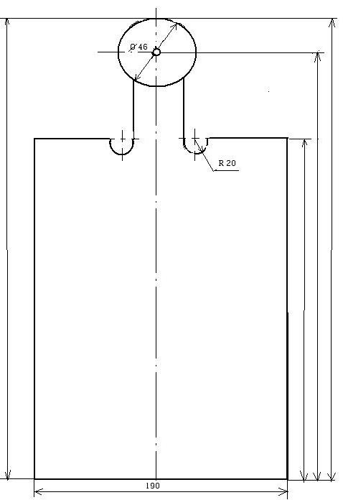
5. Достоинства и недостатки

Достоинства данного проекта:
- во первых, необходимая вещь на кухне;
- во вторых. универсальна;
- в третьих, легка в изготовлении, экономична.

Недостатки:
- изготовлена из мягкой породы

6. Экономический расчет

Расчет стоимости разделочной доски:

№№  № | Наименование материалов | Расход материалов | Цена (руб) | Примечание
1. | Доска (липа) | 400х200х30 | 20 руб. | Отходы
2. | Лак | 100 гр. | 5 руб.
3. | Клей | 50 гр. | 2,50 руб.
4. | Шурупы | 4 шт.х 0,2руб. | 0.8 руб.
5. | Болт, гайка | 1шт. | 1 руб.

Расход на материалы: 20+5+2,5+0,8+1= 36,5 руб.
При изготовлении изделия мы не пользовались электрическими инструментами.
Расход на электроэнергию = 0.
Затрата на работу не учитывалась.

